Hiện đại hóa các ứng dụng doanh nghiệp quan trọng 55
Các kịch bản cho các ứng dụng rộng lớn, ứng dụng quan trọng 55
Kịch bản: hệ thống con định hướng miền (bounded context) 55
Kịch bản: Hệ thống con cqrs (ngữ cảnh bị chặn) 60
Kịch bản: truyền đạt các ngữ cảnh bị ràng buộc khác nhau 62
Hướng dẫn công nghệ mạng cho các ứng dụng kinh doanh
Kịch bản: Hiện đại hóa các ứng dụng doanh nghiệp quan trọng của kế thừa 63
6 kết luận 65
Phụ lục a: Các con đường chuyển đổi Silverlight 66
Phụ lục b: Định vị các công nghệ truy cập dữ liệu 68

Modernizing mission-critical enterprise applications
(Hiện đại hóa các ứng dụng doanh nghiệp quan trọng)
Khi tạo ra các ứng dụng mới quan trọng, các phương pháp mở rộng hiện tại và khả năng co dãn (biến đổi) nên được áp dụng. Tuy nhiên, hầu hết các ứng dụng doanh nghiệp hiện tại không được xây dựng với Engines bất đồng bộ và phương pháp event-driven (tiếp cận theo sự kiện), và chúng không hỗ trợ các cấu trúc mở rộng và đàn hồi. Trong nhiều trường hợp, tốt hơn là nên xử lý các ứng dụng này vì các hệ thống kế thừa phải được tích hợp vào bản cập nhật (dựa trên web hoặc dựa trên dịch vụ). Sự tích hợp này nên được thực hiện trong khi xây dựng một hệ thống hỗ trợ thông báo bất đồng bộ mới như một cross-channel organizer (tô chức kênh chéo). Những thay đổi và cập nhật để thiết lập ứng dụng nên tập trung vào các lĩnh vực liên quan đến đổi mới (như trong các ứng dụng hiện đại) hoặc các lĩnh vực liên quan đến khả năng mở rộng và hiệu năng. Tuy nhiên, khi đối phó với các hệ thống kế thừa, khả năng mở rộng có thể đạt được dễ dàng hơn bằng cách xây dựng các dịch vụ front-end và cache trong đám mây (những mặt đã đề cập trước đó) thay vì xây dựng lại toàn bộ ứng dụng quan trọng từ đầu. Sau đó, bạn có thể tái kiến ​​trúc các hệ thống đằng sau bề ngoài như ngân sách và thời gian cho phép.
Việc hiện đại hóa này chính là một trong những kịch bản hướng dẫn này tập trung vào các phần tiếp theo.
Scenario: Domain-Driven Subsystem (Bounded Context)
Scenario: CQRS Subsystem (Bounded Context)
Scenario: Communicating Different Bounded Contexts
Scenario: Modernizing Legacy Mission-Critical Enterprise Applications
Scenario: Domain-Driven Subsystem (Bounded Context)
Kịch bản này bao gồm các hệ thống con của kinh doanh cốt lõi phức tạp. Trong trường hợp này, từ "phức tạp" có nghĩa là các hệ thống có logic tên miền / kinh doanh luôn thay đổi sẽ phát triển trong nhiều năm.
Mặc dù lớp giao diện của họ có thể khác nhau (web, máy tính để bàn hoặc thiết bị di động hiện đại), khối lượng lớn về đầu tư, thiết kế và phát triển ở phía server / phía dịch vụ, nơi mà logic thương mại / miền thường được đặt.
Loại ứng dụng (hoặc hệ thống con) này được đặc trưng bởi có tuổi thọ tương đối dài và có thể cần phải thu hút số lượng đáng kể các thay đổi để tiến hóa. Việc duy trì bảo trì là rất quan trọng trong các ứng dụng này, do đó, một trong những ưu tiên quan trọng nhất là đầu tư vào các nguyên tắc kiến trúc, thiết kế và phát triển giúp dễ dàng bảo trì và thay đổi trong thời gian dài. Nếu ứng dụng phát triển đáng kể, bạn muốn đảm bảo tác động là tối thiểu có thể đối với các đoạn mã thực tế. Đây là lý do tại sao các phương pháp tiếp cận khối là cách tiếp cận tồi tệ nhất đối với các loại ứng dụng này.
Như đã đề cập ở trên, trong các ứng dụng phức tạp, hành vi của các quy tắc nghiệp vụ (logic miền) thường bị thay đổi, do đó khả năng sửa đổi, xây dựng và thực hiện các bài kiểm thử độc lập (kiểm thử đơn và mocking) trên các miền logic một cách dễ dàng và độc lập là rất quan trọng để duy trì sự bền vững. Đạt được mục tiêu quan trọng này đòi hỏi sự kết hợp tối thiểu giữa mô hình miền (mô hình thực thể bao gồm logic và các quy tắc nghiệp vụ) và các lớp còn lại của các lớp (các lớp giao diện, lớp cơ sở hạ tầng, tính nhất quán của dữ liệu, v.v.). Đối với mục đích đó, các mô hình không biết đến kiên định và các thiết kế tách rời dựa trên trừu tượng thường được yêu cầu trong ngữ cảnh này.
Ngoài ra, bởi vì các ứng dụng lâu dài này thường tồn tại rất lâu (ít nhất là vài năm), nhưng cuối cùng, thì các công nghệ hiện có sẽ tiến triển hoặc được thay thế. Do đó, một mục tiêu quan trọng đối với các hệ thống lâu dài là có thể thích ứng với sự thay đổi cơ sở hạ tầng / công nghệ với tác động tối thiểu đến phần còn lại của ứng dụng (mô hình miền, quy tắc miền, cấu trúc dữ liệu được truyền đến các tầng khác [DTOs] Thay đổi công nghệ cơ sở hạ tầng của một ứng dụng (công nghệ truy cập dữ liệu, dịch vụ, bảo mật, hoạt động, thiết bị, v.v.) nên có tác động tối thiểu lên các lớp cấp cao hơn trong ứng dụng, đặc biệt trên lớp mô hình lớp ứng dụng.
Các xu hướng trong kiến trúc ứng dụng dài hạn đang ngày càng được định hướng để thúc đẩy sự phân tách này giữa các lớp / đối tượng và phân chia theo chiều dọc (bounded contexts). Domain-Driven Design (DDD) là một ví dụ điển hình của xu hướng này như là một cách tiếp cận để phát triển các hệ thống phần mềm với các chức năng phức tạp.
Cách tiếp cận DDD sử dụng một bộ các kỹ thuật để phân tích miền của bạn và xây dựng một mô hình khái niệm để nắm bắt các kết quả phân tích đó. Sau đó bạn có thể sử dụng mô hình đó làm cơ sở cho giải pháp của bạn. Phân tích và mô hình trong cách tiếp cận DDD đặc biệt phù hợp với việc xây dựng các giải pháp cho các lĩnh vực lớn và phức tạp. DDD cũng mở rộng ảnh hưởng của nó đến các khía cạnh khác của quá trình phát triển phần mềm để giúp quản lý sự phức tạp.
Nguyên tắc cốt lõi trong Domain-Driven Design là:
Ngắm vào miền chính
Hợp tác trực tiếp giữa “domain experts” và nhóm phát triển
Nói một ngôn ngữ phổ biến trong một bối cảnh bị ràng buộc rõ ràng (hệ thống con)
Áp dụng kiến trúc DDD và mẫu thiết kế đã được làm rõ
Do đó, DDD không chỉ là một kiến trúc được đề xuất; đó còn là cách để quản lý các dự án, làm việc theo nhóm để xác định một “ngôn ngữ phổ biến” dựa trên “knowledge crunching”. Điều này dẫn đến sự tương tác liên tục giữa nhóm phát triển với các chuyên gia về miền để nắm bắt các phần quan trọng của miền trong mô hình, tiếp tục tìm kiếm trừ tượng tốt hơn, tái cấu trúc, và cải tiến của mô hình. Kiến thức về miền phát triển của nhà phát triển theo thời gian, cùng với khả năng của các chuyên gia miền để chính thức hoá hoặc cất giữ kiến thức về miền của họ.
Khi thiết kế cấu trúc logic DDD, bối cảnh bị ràng buộc phức tạp nên được phân chia thành các lớp. Thiết kế này phải gắn kết trong mỗi lớp, nhưng rõ ràng phải xác định các lớp khác nhau trong hệ thống. Sự phụ thuộc giữa các đối tượng nên dựa trên các phép trừu tượng. Ngoài mô tả rõ ràng và cô lập mô hình miền từ các lớp còn lại, giống như các lớp cơ sở hạ tầng dựa trên các công nghệ cụ thể (như công nghệ truy cập dữ liệu). Tất cả mọi thứ phải xoay quanh tên miền, bởi vì “lớp miền là trung tâm của phần mềm” trong các ứng dụng core-domain.
Do đó, trong một ngữ cảnh bị ràng buộc cụ thể, tất cả các mã liên quan đến mô hình miền (ví dụ: các domain entities và domain services) phải được đặt trong một lớp duy nhất. Mô hình miền không nên tồn tại / tiết kiệm chính nó, cũng không phải nó có phụ thuộc trực tiếp vào các công nghệ cơ bản. Nó phải chỉ tập trung vào thể hiện mô hình miền (dữ liệu và logic). .NET Framework và Entity Framework dễ dàng thực hiện mô hình này một cách đáng kể khi sử dụng POCO Code-First entities, những thứ “persistent ignorant” (cứng nhắc theo cách cổ hủ maybe).

Lớp này tương tự như Hình 5-30 (theo các xu hướng của các kiểu kiến trúc DDD), nơi bạn có thể có thêm các bounded contexts với các cách tiếp cận kiến trúc khác nhau:
Simplified DDD Layered Architecture Within a Large Application
(Kiến trúc phân lớp DDD giản thể trong một ứng dụng lớn)
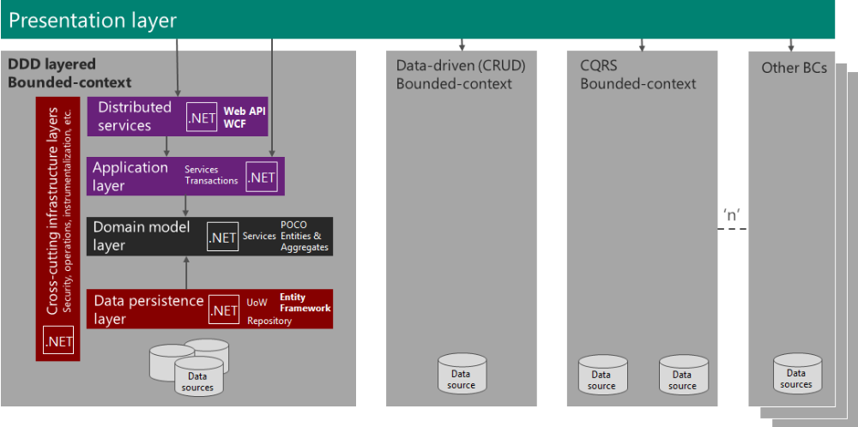
Hình 5-30
Trong hình này, các mũi tên đại diện cho sự phụ thuộc giữa các thành phần và lớp khác nhau. Sự khác biệt chính giữa phương pháp tiếp cận lớp DDD và cách tiếp cận lớp truyền thống từ trên xuống là lớp mô hình miền không phụ thuộc vào bất kỳ lớp khác. Cách tiếp cận này dựa trên lớp trừu tượng (các giao diện được định nghĩa trong lớp mô hình miền và các lớp triển khai có liên quan được đặt trong các lớp khác) và các mô hình thực thể POCO (như sử dụng Microsoft Entity Framework POCO entities và Code-First approach). Đó là lý do tại sao lớp mô hình miền tuân thủ nguyên tắc persistence ignorant về các công nghệ dữ liệu mà bạn có thể sử dụng.
Bạn nên áp dụng các phương pháp tiếp cận tiên tiến (như DDD hoặc CQRS) chỉ trong bối cảnh bounded contexts nhắm vào core-domain của ứng dụng. Các bối cảnh hoặc các hệ thống con có bảo đảm khác và các đơn vị con khác có thể được thực hiện theo hướng tiếp cận dữ liệu và phương pháp CRUD, như thể hiện trong hình 5-30.

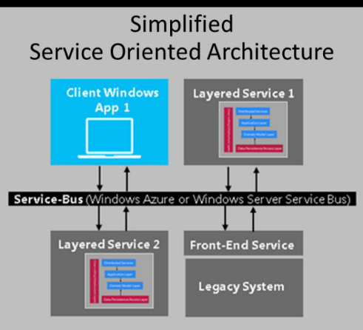
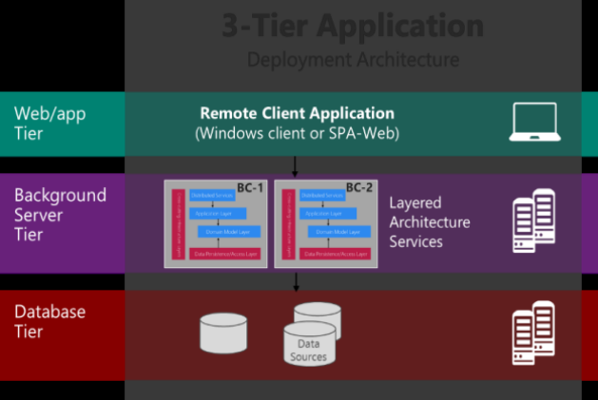
Kiến trúc hợp lý thể hiện trong hình 5-30 là cách tiếp cận kiến trúc nội bộ. Bạn có thể có kiến trúc cấp cao nhất điều khiển các dịch vụ khác nhau và các kiến trúc cơ sở hạ tầng và vật lý cụ thể khác (các lớp và dịch vụ đàn hồi trong các đám mây riêng tư hoặc công cộng, v.v.), nơi bạn triển khai các dịch vụ này, như trong Hình 5-31 và Hình 5-32 .

Hình 5-31 Hình 5-32
Các dịch vụ được sử dụng bởi một ứng dụng 3 tầng có thể bao gồm một số bounded contexts. Mỗi bounded context có thể có một nguồn dữ liệu duy nhất, hoặc nó có thể chia sẻ cùng một nguồn. Điều quan trọng là mỗi bounded context có mô hình thực thể miền riêng của nó, thường có nghĩa là giản đồ cơ sở dữ liệu riêng của nó.
Trong SOA, một dịch vụ có thể phù hợp với bounded context, nhưng nó không bắt buộc. Một bounded context cũng có thể được cấu tạo bởi một số dịch vụ, hoặc ngược lại-một dịch vụ lớn có thể bao gồm một số bounded contexts.
Bounded contexts and domain models
Bounded contexts deal with different aspects of the domain that represents a singular real-world (domain) concept. Bounded contexts are autonomous components, with their own domain models and their own ubiquitous language (concrete domain terms). They should not have any dependencies on each other at runtime and should be capable of running in isolation.
Bounded contexts give team members a clear and shared understanding of what has to be consistent and what can develop independently. Therefore, for each bounded context, you need to define a boundary around the delimited applicability and consistency of a particular model. Because of this, each bounded context usually has its own ubiquitous language that impacts its own model, so when you are talking about similar concepts and entities in several bounded contexts, they probably will have different attributes and potentially even different names and terms.
Decomposing a Traditional Model
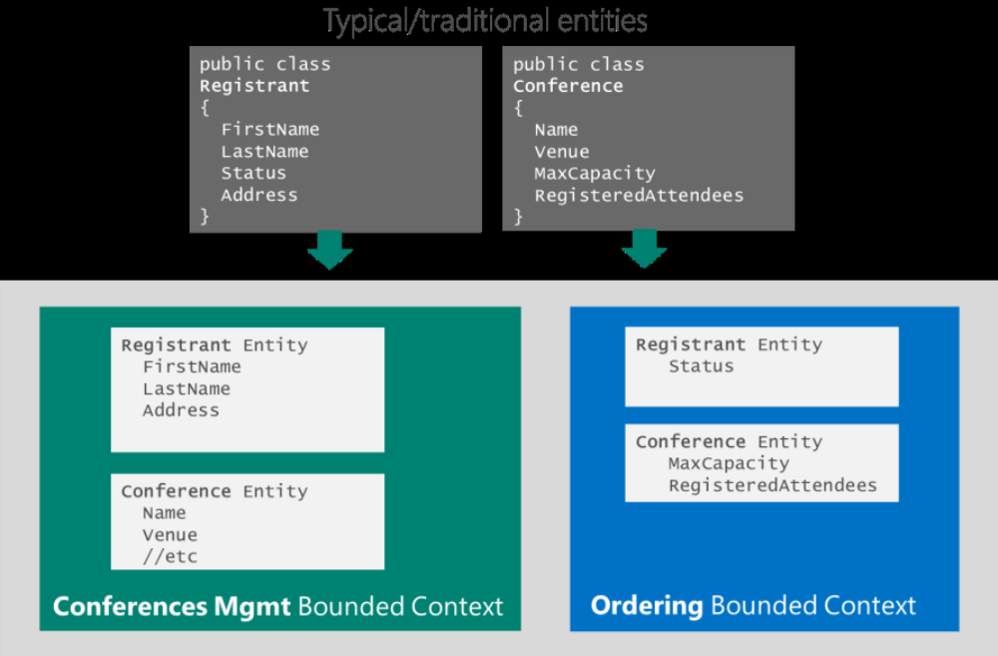
Figure 5-33

The pseudo entity diagram in Figure 5-33 shows a possible approach for a decomposition of traditional “upfront entities” (antipattern) into several bounded contexts (BCs). We must have a different model for each bounded context, but in many cases (like Figure 5-33), you have the same “concept” of entity in several models, using the same entity name, but probably with some different attributes.
In that example, we are splitting entities based on what attributes have to be consistent between them and impact to each other. For instance, the Registrant entity class in a hypothetical ConferencesManagementBC might have personal data like name, address, company data, and so on. But it is likely that the “Status” attribute makes more sense within the Registrant entity class in a different BC called, for instance, OrderingBC, because that attribute must be consistent with the conference RegisteredAttendees attribute. Therefore, BC boundaries must also be identified based on consistency between the data and which attributes impact other attributes and which ones don’t impact at all. For example, if you change the registrant’s FirstName, that won’t affect the conference registration attributes.
Sometimes you’ll need to have redundant attributes in different bounded contexts (try to minimize that). In those cases, you’ll have to deal and embrace “eventual consistency”. You also use eventual consistency between different Aggregates (consistent set of entities).
Also, taking a look at the required relationships between entities (grouping them in aggregates) is a good way to identify BCs. If some area of the initial model is really isolated from other areas in the potential application, that area should probably be a bounded context. Figure 5-34 illustrates this process.
Each bounded context and domain model is a different vision of the same reality (the domain), but for a different use and purpose.
Identifying Bounded Contexts
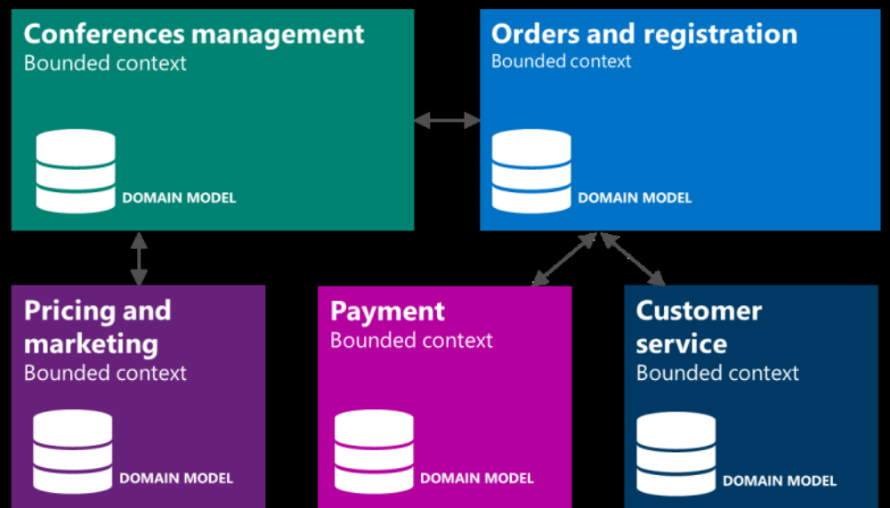
Figure 5-34

In order to understand it, there is a famous metaphor from Eric Evans saying that the world (the reality) is the
domain and any kind of world-map is a different BC with its own domain model.
When designing and implementing entities, it is also fundamental not to have an “anemic-domain model”
(anti-pattern) in DDD. Entity classes should have their own domain logic within the entity-class methods.
The implementation of Domain Model Entities using Microsoft development technology can be achieved
through different ways, though the way recommended by Microsoft is by using POCO (Plain Old CLR Objects)
entities (plain classes) that must comply with the “Persistence ignorant” principle (no dependencies from the entities themselves to infrastructure technology). Then, the model must be loosely-coupled to infrastructure data persistence technologies like Microsoft Entity Framework and Code-First approach mappings. Other lternatives include different O/RMs, like NHibernate, or custom approaches “from scratch” based on plain ADO.NET. But, in any case, the final dependencies (entities and repository contracts/interfaces) have to be within the model rather than in the infrastructure technologies. That is a crucial difference between DDD-layered architectures compared to regular layered architectures.
Implementing Domain-Driven Design patterns and other features with .NET
When applying Domain-Driven Design, each layer will usually implement different patterns like Domain Entity, Aggregate, Aggregate-Root, loose coupling between aggregates, Aggregate storage, Value-Object, Repository, Unit of Work, Domain Service, Factory, Domain events, eventual consistency and so on. (For detailed explanations of these patterns, please refer to the DDD references cited below.)
Figure 5-35 shows a suggested implementation path of typical DDD patterns and infrastructure features using Microsoft technologies.
Mapping from Patterns to Technologies
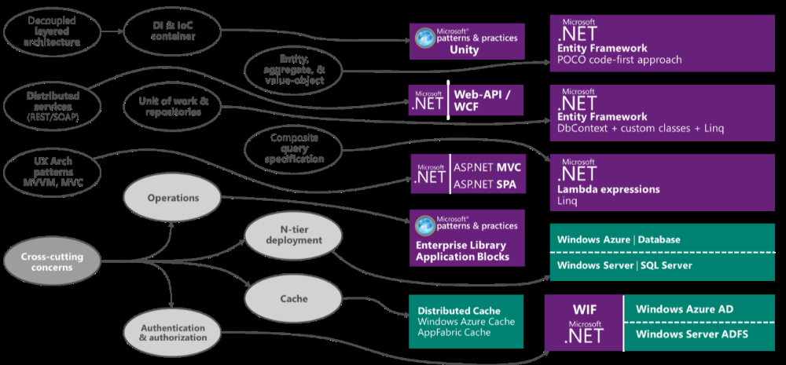
Figure 5-35
When using relational databases and implementing DDD patterns using .NET, the Domain-Entity, Aggregate, Aggregate-Root, Repository and Unit of Work patterns can be easily implemented relaying those patterns on any O/RM like Microsoft Entity Framework or any other O/RM. But, it depends on your application priorities and requirements. Other times, an Aggregate storage based on a NoSQL or document databases (non-relational, so no O/RM usage) is a better approach (e.g., for Event-Sourcing and aggregate events storage).
There is a wealth of resources regarding cross-cutting concerns, operations, security, and instrumentation subjects on MSDN.com and Microsoft Patterns and Practices documentation if you’d like to learn more.

